1. A picture containing text, electronics, black, keyboard

   Description automatically generatedChyba najłatwiej będzie wystartować, że z podanej listy 0/1 (woda/ląd) algorytm wykrywa i nadaje id wyspom
2. Tworzymy wizualizację kolorująca pola/piksele (zależnie od skali) na dwa kolory:

0 – niebieski – woda

1 – np. bronzowy albo zielony– ląd

+ jakaś obwódka wokół całej wyspy by móc zobaczyć czy dobrze złapał wyspę

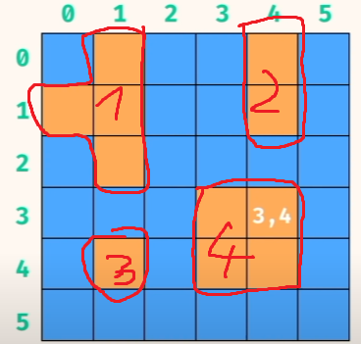+ id wyspy

1. Dodać możliwość klasyfikowania kolorów na mapie do kategorii woda/ląd i na podstawie tego wracamy do kroków 1 i 2